Biblioteka szkolna zaprasza na
Teleturniej czytelniczy dla uczniów kl. I-III
pt. „W krainie bajek”.

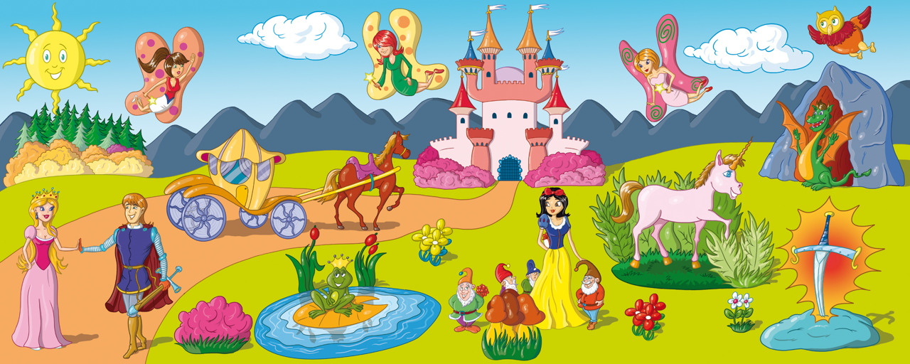

- Teleturniej przeznaczony jest dla uczniów klas I-III.
- W teleturnieju może wziąć udział każdy uczeń.
- Uczeń zobowiązany jest zgłosić swoje uczestnictwo do dnia 06.04.2018 roku Pani Bibliotekarce.
- Wymagana znajomość „Baśni”- H. Ch.Andersena oraz J.W.Grimma
- Regulamin teleturnieju dostępny w bibliotece szkolnej.

